ПРІОРИТЕТИ ІННОВАЦІЙНОГО РОЗВИТКУ ГАДЯЦЬКОЇ ГІМНАЗІЇ ІМЕНІ ОЛЕНИ ПЧІЛКИ ГАДЯЦЬКОЇ МІСЬКОЇ РАДИ
ПОЛТАВСЬКОЇ ОБЛАСТІ

Адреса: вул. Гетьманська 35, м. Гадяч , Полтавська область, 37300
Телефон: (05354) 2-17-55, (05354) 2-14-90
Е - mail: gimnaziya-1@meta.ua
Електронна адреса Веб-сайту: http://www.gimnasium1.in.ua
Директор: заслужений учитель України Зозуля Олександр Олексійович
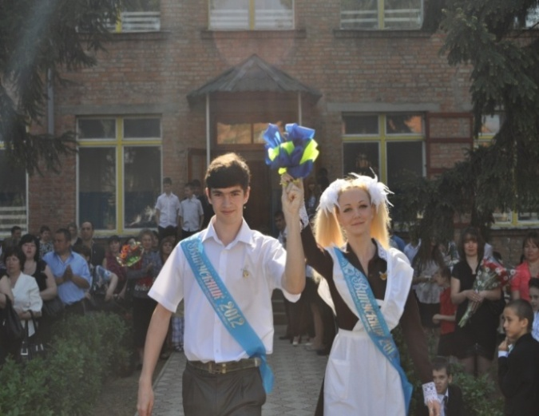
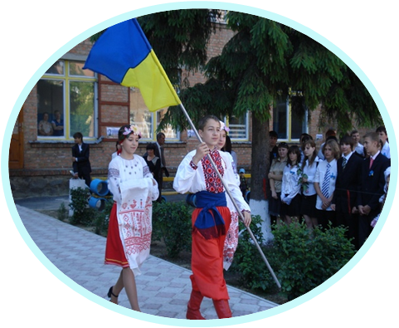

Гадяцька гімназія імені Олени Пчілки - це сучасний навчальний заклад, в якому створено оптимальні умови для творчості, розвитку та самовиявлення особистості.
Мета діяльності - розвиток і формування соціально зрілої, творчої особистості, громадянина України як вільної, духовно багатої, щасливої людини.
Інноваційна діяльність Гадяцької гімназії імені Олени Пчілки здійснюється на основі діючих нормативних документів, що регулюють інноваційну освітню діяльність: Закони України "Про освіту", "Про загальну середню освіту", "Про інноваційну діяльність", "Про основні засади розвитку інформаційного суспільства в Україні на 2007-2015 роки";
Національна доктрина розвитку освіти, затверджена Указом Президента України від 17 квітня 2002 року №347/2002;
положення про загальноосвітній навчальний заклад, затверджене постановою Кабінету Міністрів України від 14 червня 2000 р. №964;
Державна цільова програма впровадження у навчально-виховний процес загальноосвітніх навчальних закладів інформаційно-комунікаційних технологій "Сто відсотків" на період до 2015 року, затверджена постановою Кабінету Міністрів України від 13 квітня 2011 р. №494;
Меморандум про взаєморозуміння між Міністерством освіти і науки та компанією "Майкрософт Україна" від 20 травня 2008 р.
Інноваційна педагогічна діяльність заснована на осмисленні практичного педагогічного досвіду, орієнтована на зміну й розвиток навчально – виховного процесу з метою досягнення вищих результатів, одержання нових знань, формування якісно іншої педагогічної практики.
Керуючись положенням Конституції України, законами «Про освіту», «Про загальну середню освіту», державною програмою «Вчитель», Національною доктриною розвитку освіти щодо забезпечення рівного доступу до якісної освіти, освітня політика Гадяцької гімназії імені Олени Пчілки спрямована на пізнавальну, наукову, аналітико–управлінську та аналітико – корекційну діяльність, психодіагностичну функцію навчального процесу, на ефективність, дієвість і результативність методичної роботи. Інноваційна діяльність здійснюється у різних напрямах.
- Діяльність закладу вирізняться системним підхoдом до організації науково – методичної роботи. Починаючи із 2000 року, заклад працює над реалізацією науково – методичних проблем, які обирались згідно діагностування педагогічних кадрів.
У квітні 2007 – 2008 н.р. була обрана для реалізації науково – методична проблема „Психолого – педагогічне забезпечення творчого підходу до гуманізації навчально – виховного процесу, оволодіння ефективними педагогічними технологіями, впровадження нових технологій навчання і виховання з метою підвищення його ефективності та результативності». Педагогічний колектив спрямував свої зусилля на пошук нових форм і методів роботи. Вибір проблеми передбачає виокремлення ідей, цілей, завдань, положень, висновків наукового дослідження. Це дало змогу зосередити увагу на конкретному науково – методичному матеріалі, сконцентрувати на ньому всю творчу діяльність колективу: навчально– виховний процес, методичну роботу та самостійну роботу вчителів .
Робота над проблемою була поділена на три етапи. Слід зазначити, що педагогічний колектив досяг певних успіхів у її реалізації, використанні інформаційних технологій в управлінні, методичному забезпеченні та організаційній підтримці навчально-виховного процесу. Успішно вирішувалась проблема особистісно-зорієнтованого підходу до учнів.
Усі структурні підрозділи спрямовували свою роботу на реалізацію науково – методичної проблеми гімназії. Це доповіді, виступи, проекти, предметні декади, презентації, конкурси, заходи, науково – дослідницька діяльність, власні методичні розробки. Підсумки діяльності закладу у цей період підведені у наказі по закладу та шляхом випуску методичних матеріалів.
У 2012 – 2013 н.р. гімназія розпочала роботу над 4 методичною проблемою «Забезпеченння єдиного освітнього простору для навчання кожної дитини у відповідності до індивідуальних особливостей, здібностей та інтересів, гарантованого рівня підготовки випускників до самостійного життя». Уся діяльність школи підпорядкована її реалізації.
- Методична робота гімназії має чітку структуру. Здійснюється цілеспрямоване науково – методичне навчання вчителів.При проведенні педагогічних рад, науково – методичних семінарів, психолого – педагогічних семінарів, педагогічних читань використовуються інноваційні форми і методи роботи: виставки творчих доробок вчителів і учнів (з 26.12.2005 по 2012 рік), методичні бюлетені (наприклад, «Творчість – що це?»( 30.11.2005, 2008, 2010, 2013 роки), «Урок у системі особистісно орієнтованого навчання», «Формування творчої особистості учня»(педрада від 11.12.2006 за № 188), методичні рекомендації, інтерактивні вправи, майстер – класи (вчителі Коблиця М.Г., Войтенко О.М., Крат Н.О. та вчителі вищої кваліфікаційної категорії), створюються творчі групи для підготовки питань педагогічної ради, проводиться анкетування вчителів та учнів, представляються діаграми, таблиці, презентації. Питання «Про роботу методичних об’єднань і творчих груп з вивчення та впровадження передового педагогічного досвіду. Їх роль у процесі професійного зростання педагогів» розглядалось на засіданні педагогічної ради 04 лютого 2009 року (наказ про підготовку до проведення педагогічної ради від 08.01.09 за №3).

- Специфіку діяльності гімназії визначають такі освітні технології:
- особистісно орієнтована система навчання;
- інтерактивні методи навчання ;
- проектні методики;
- інформаційно – комунікаційна система навчання;
- технологія різнорівневого навчання;
- ігрові технології;
- модульне навчання;
- проблемне навчання.
- Успішно реалізується профільне навчання, є два профілі: інформаційно – технологічний та економічний. Першою серед навчальних закладів району Гадяцька гімназія імені Олени Пчілки обрала профіль навчання – економічний, що була продиктовано потребами ринку праці. Це і вирізняє заклад серед інших шкіл району. Адміністрація школи і вчителі вважають, що сучасна молода людина повинна володіти ключовими компетенціями і для успішної самореалізації повинна знати особливості ринкової економіки та організації власної справи. Про правильність обраного шляху говорять результати вступу випускників у ВНЗ та перемоги на обласних олімпіадах.

- Гадяцька гімназія імені Олени Пчілки моє договір про творчу співпрацю, укладений між кафедрою бухгалтерського обліку і аудиту Полтавського університету споживчої кооперації України і Гадяцькою гімназією (2009 рік), Полтавським факультетом менеджменту і бізнесу Київського університету культури (2007 рік), кафедрою банківської справи Державного вищого навчального закладу «Українська академія банківської справи Національного банку України»(2011).
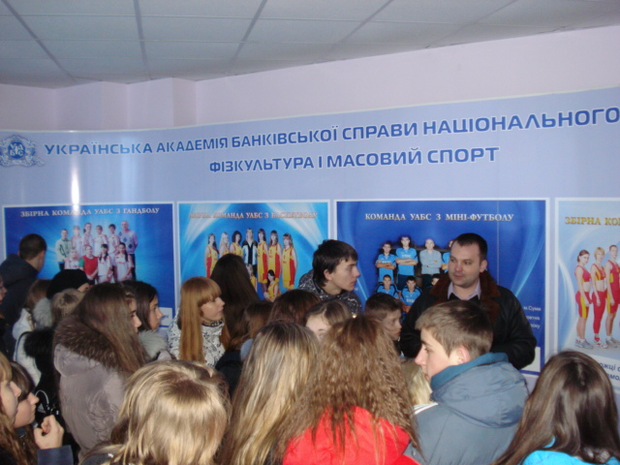
Учні 11-х класів на екскурсії в Українській академії банківської справи Національного банку України. 2013 рік

- Значна увага приділяється ознайомленню, вивченню, узагальненню та поширенню передового педагогічного досвіду, що знаходить своє відображення у плані роботи Гадяцької гімназії імені Олени Пчілки та планах роботи м\о.
- Директор гімназії Зозуля О.О. – учасник міжнародної конференції «Ефективна школа: фактори успіху», організаторами якої були Міністерство освіти і науки України, молоді та спорту, Київський університет імені Бориса Грінченка, громадська організація «Освітня платформа», корпорація Майкрософт, Фундація Socies(Нідерланди), університет Ліннеус (Швеція), фонд Маршала Крістерсена(США) та інші.( 2011 рік)
- Зозуля О.О. - учасник засідання асоціації директорів України в м. Києві (2012 рік)
- Заступник директора з НМР В.В. Бутко відвідала виставку "Інноватика в освіті" в м. Києві( 2011 ). Матеріали виставки сприятимуть росту методичного рівня вчителів.
- Заступник директора гімназії з НМР Бутко В.В. – учасник семінару видавництва англійської літератури MACMILLAN: «Проектна діяльність на уроках англійської мови» (м. Київ).
- Крат Н.О. – учасник конференції видавництва англійської літератури Логман(м. Київ)
- Гальченко К.П. – учасник 3 семінарів видавництва англійської літератури MACMILLAN: «Бізнес англійська», «Проектна діяльність на уроках англійської мови», «Ігрові методи навчання в початковій школі» (м. Київ).
- Шаманська О.М. – учасник 2 семінарів видавництва англійської літератури MACMILLAN: «Бізнес англійська», «Проектна діяльність на уроках англійської мови» (м. Київ).
Крім того, Шаманська Ольга Миколаївна успішно закінчила он – лайн курси для вчителів англійської мови, які проводила Британська рада в Україні в квітні 2011 року для підвищення кваліфікації викладачів англійської мови (ETTO).

- У закладі працюють учителі, які проводять тренінги для учителів Полтавської області, України та за кордоном, мають власні методичні доробки, які використовують у своїй роботі учителі.
- Крат Н.О. – тренер з методики проведення інтерактивних вправ Посольства США.
- Коблиця М.Г. – тренер обласного рівня міжнародної програми по впровадженню інформаційно – комунікаційних технологій «Інтел. Навчання для майбутнього».
- Войтенко О.М. - учасник ряду наукових та педагогічних конференцій в Україні та за кордоном, де виступає з доповідями на теми методики викладання історії та громадянської освіти в школі, з питань навчання толерантності та прав людини.
- Войтенко О.М. – співавтор методичного мультимедійного посібника проекту «Назустріч пам’яті», автор мультимедійних посібників проектів «Голод в Україні 1932-1933 р.р. Людський вимір трагедії», «Повертаючись у минуле України. Голокост кулями» та навчального посібника «Кожен має право знати свої права»( 2012 рік).
- Липівець Н.В. – проводить заняття по підготовці учасників Всеукраїнської олімпіади з економіки.
- Васюта Л.І., Кизь Ю.С., Вінцковська В.П. – члени обласного журі по перевірці робіт учасників обласних олімпіад.

- Для розвитку мотиваційного компоненту, який характеризує особистісне ставлення до педагогічної діяльності, систематично проводяться семінари - практикуми, діагностування, психолого – педагогічні семінари, конференції, зустрічі з працівниками вищих навчальних закладів, презентація творчого досвіду, створення «ситуації успіху», диференціація грошової винагороди. Досягнення вчителів у їхніх творчих пошуках постійно фіксуються.

- Значним досягненням закладу є участь 2 – 4 березня 2011року у Другій Міжнародній виставці «Сучасні навчальні заклади – 2011». Матеріали про діяльність Гадяцької гімназії імені Олени Пчілки гімназії розміщено в каталозі . За підсумками участі закладу у Другій Міжнародній виставці "Інноваційні навчальні заклади – 2011" педагогічний колектив Гадяцької гімназії імені Олени Пчілки нагороджено Дипломом за активну участь в інноваційній модернізації національної системи освіти. За плідну науково - педагогічну діяльність по удосконаленню змісту навчально – виховного процессу дипломом також нагороджено директора гімназії О.О. Зозулю.

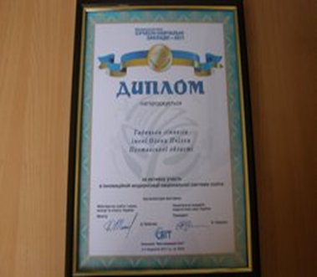
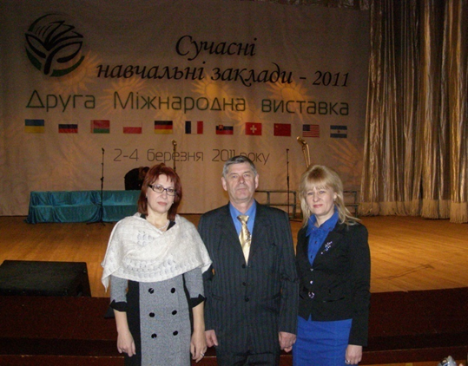

- Допомогли в становленні закладу поїздки в м. Київ у 2006 і 2007 році на виставку «Сучасна освіта України».

- Педагогічний колектив Гадяцької гімназії імені Олени Пчілки переймав досвід роботи педагогів Польщі, був з робочою поїздкою у СШ№ 4 м. Полтави, СШ № 6 м. Лубни, відвідали школу – інтернат для обдарованих дітей у Шишаках та Лютеньську ЗОШ I –III ступенів.

- Налагоджено зв’язки з Інститутом української літератури ім. Т.Г. Шевченка НАН України. 4 жовтня 2008 року гостями закладу були Гоян Я.П.- директор видавництва дитячої літератури «Веселка», Бойко І.П.- заступник директора видавництва «Веселка», Ясиновський В.К. – заступник головного редактора газети «Сільські вісті», Щукіна І.А. – директор музею Лесі Українки, Іванченко Л.П. – письменниця, автор підручників «Історія України», Диба А.Г., Цілуйко І.- наукові співробітник Інституту української літератури АНУ, Шалагінова О.І. – науковий дослідник музею Лесі Українки, Титаренко Г.В. – краєзнавець. Разом з поважними гостями В.С.Костюк передав Гадяцькій гімназії справжній скарб – понад 50 планшетів з рідкісними світлинами, пов’язаними з життям Олени Пчілки.
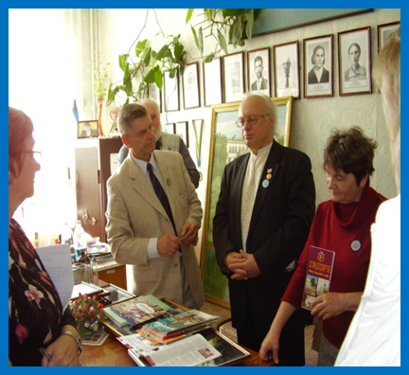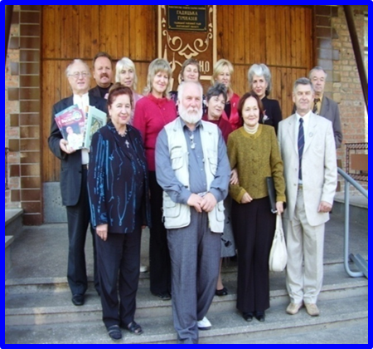

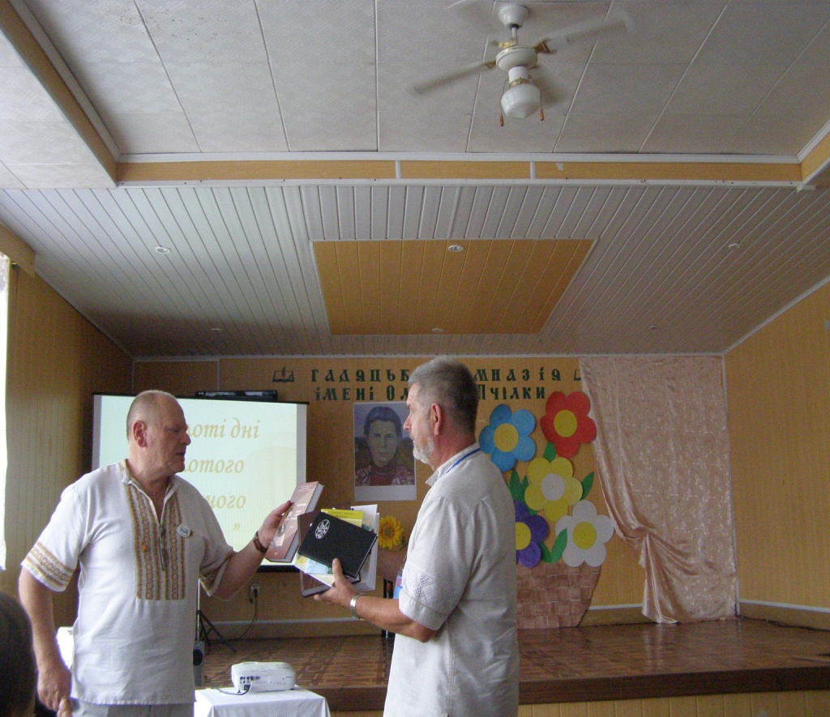
Виступ академіка АНУ
М. Жулинського
у Гадяцькій гімназії імені Олени Пчілки під час презентації збірки Лауреата премії імені Олени Пчілки
Л. Мирошниченко «Золоті дні золотого дитячого віку»(2012р.)

- 11 листопада 2009 року творча праця та ентузіазм директора Зозулі О.О. і усього педагогічного колективу була справедливо відзначена – згідно розпорядження Кабінету Міністрів України Гадяцькій гімназії присвоєно ім’я відомої української поетеси, громадської діячки Олени Пчілки. Приємно було отримати вітання від співробітників Інституту літератури ім. Т.Г. Шевченка НАН України за підписом М. Жулинського, М. Сулими, С. Гальченка.

- Створено кімнату – музей літературного і творчого шляху Олени Пчілки.
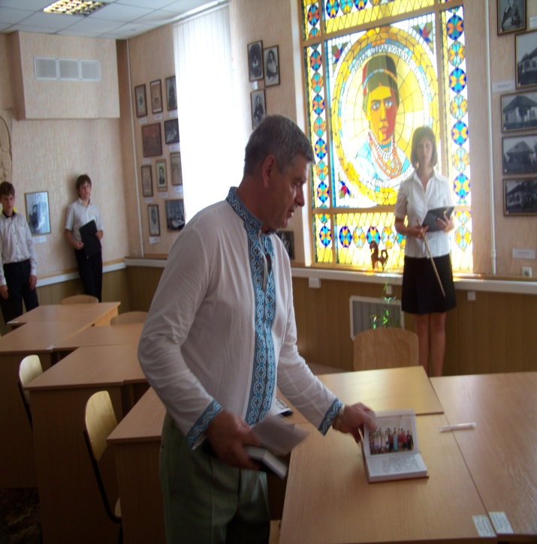

- 4 роки у гімназії працювали волонтери Корпусу миру США. Із досвідом роботи по співпраці з волонтерами знайомився директор Корпусу Миру США Карел Бек (2007 рік).

- Чотири гімназисти стали переможцями Програми обміну майбутніх лідерів FLEX і протягом року навчались у США.

- Значна увага у закладі приділяється проектним методикам (проведено семінари, тренінги, є методичні рекомендації). Результативною є робота творчої групи. Протягом останніх років реалізовано міжнародні проекти: «Громадянське виховання учнів»(Зозуля О.О., Крат Н.О., Бутко В.В.), «Рушник єднання»(Бутко В.В.), які дали можливість гімназистам двічі побувати в Польщі. У школі започатковано наступні проекти: «Людина року»(11 років), «Журналістський клуб «Соняшник» (10 років), «Віддай тепло сердець дітям дитячого будинку»(Рудецька С.О., Комащук М.О.), «Земля моїх батьків – моя земля»(Зозуля О.О.), «Юна зірка»(Рудкіна О.М., Нагорна Т.В.), «Музичний салон» (Рудкіна О.М.), «Конкурс бізнес – проектів»(Липівець Н.В.), творчий «Моя країна – Україна»(Вінцковська В.П.), «Виборина» (Рудецька С.О.), «Кумири і кумирчики»(Нагорна Т.В.), «Ми – за здоровий спосіб життя» (Шаманська О.М.)., «Олена Пчілка і Гадяч» (Зозуля О.О., Бутко В.В.), «Рівний – рівному» (Комащук М.О.).
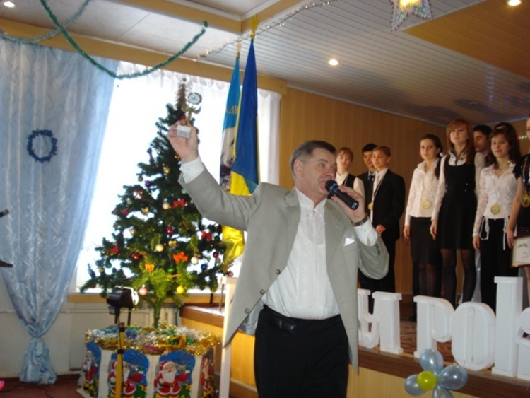
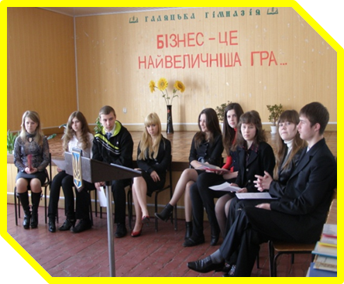
Щорічний конкурс « Людина року»

Гімназійний
конкурс бізнес - ідей

- У фахових журналах надруковано статті, розробки уроків та виховних заходів таких учителів: Коблиці М.Г., Войтенка О.М., Крат Н.О., Комащук М.О., Нагорної Т.В., Кизь Ю.С.

- Результативною є робота шкільного наукового товариства, яке працює з 1997 року. Щороку гімназія є лідером за кількістю переможців районного конкурсу МАН.
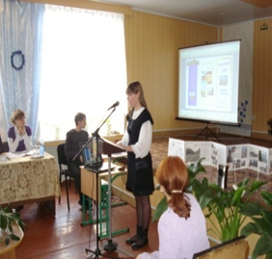
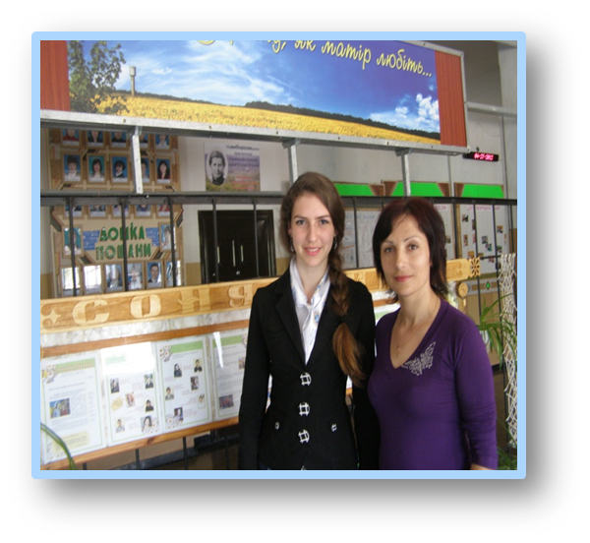

Шевченко Валерія –
учасник Всеукраїнського конкурсу МАН у
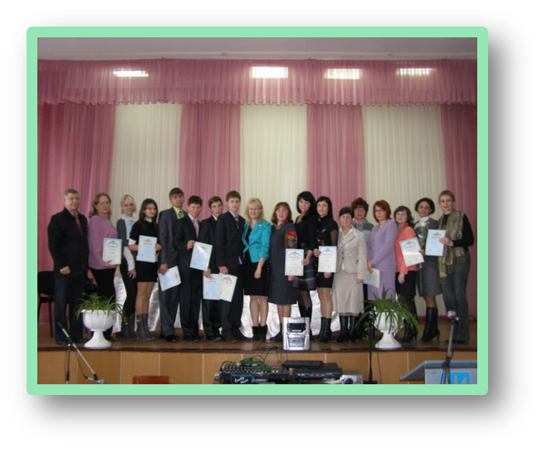
м. Києві ( 2012 рік)

14 гімназистів – переможці конкурсу – захисту робіт МАН 2011 – 2012 н.р.

ОРГАНІЗАЦІЯ РОБОТИ З ОБДАРОВАНИМИ УЧНЯМИ У ГАДЯЦЬКІЙ ГІМНАЗІЇ ІМЕНІ ОЛЕНИ ПЧІЛКИ

Система роботи з обдарованими учнями у закладі включає наступне:
1. діагностику;
2. створення банку «Обдарованість»;
3. організацію навчальної позаурочної діяльності (факультативи, індивідуальні заняття, участь у конкурсах, олімпіадах, змаганнях);
4.організацію пізнавальної діяльності (інформаційне забезпечення, наукова організація праці, робота в бібліотеці, МАН, гурткова робота);
5. моніторинг та аналіз успіхів та досягнень учнів;
6. розробка рекомендацій учням, батькам, учителям стосовно розвитку здібностей і обдарувань дітей та їх професійної орієнтації(щоденники, виступи на батьківських зборах, бюлетені, матеріали сайту);
- обговорення питання організації даної роботи та її результативності на засіданні педради, методичної ради, методичних об’єднань, нарадах при директору.
Система роботи, на наш погляд, дає позитивні результат. Протягом атестаційного періоду заклад є лідером за кількістю переможців районних і обласних олімпіад. Щороку обговорюється результативність роботи закладу, окремих вчителів, м\о з обдарованими учнями. Складаються таблиці, створюються діаграми, графіки щодо результатів роботи вчителів певного предмету, відбувається співставлення результатів діяльності протягом років.
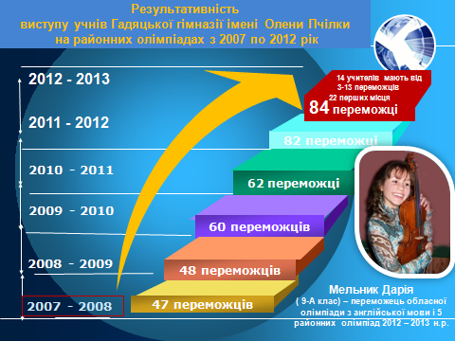
Простежується те, у скількох олімпіадах отримав перемогу учень, перемоги класу, паралелі класів. Про успіхи на конкурсах, олімпіадах учні дізнаються з вітальних листівок на дошці оголошень, при вручення нагород на шоу – програмі «Людина року», на святі «Останній дзвоник», «Олімп» та на сайті закладу.

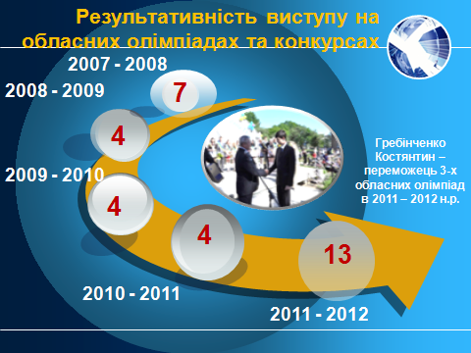

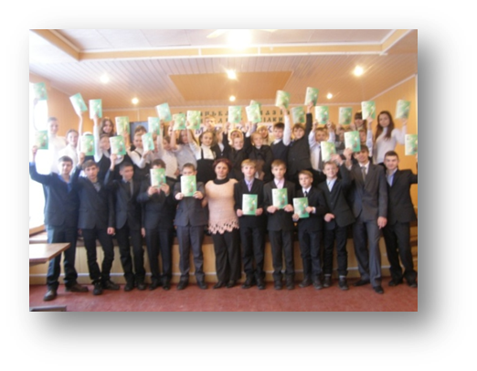

Переможці Всеукраїнського конкурсу з математики «Кенгуру»(2012 рік)

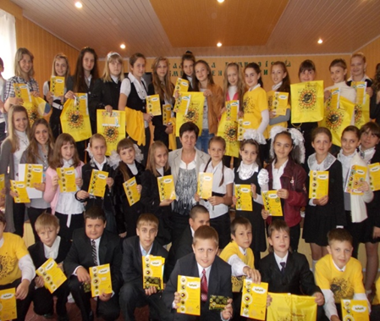

Переможці Всеукраїнського конкурсу з української мови «Соняшник» (2012 рік)

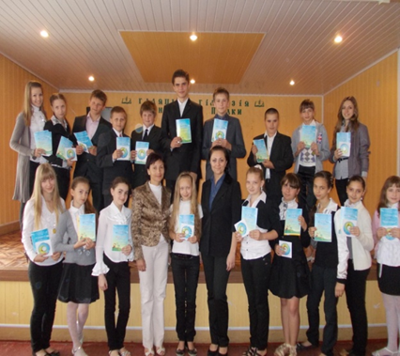

Переможці Всеукраїнського конкурсу з інформатики
«Кенгуру»

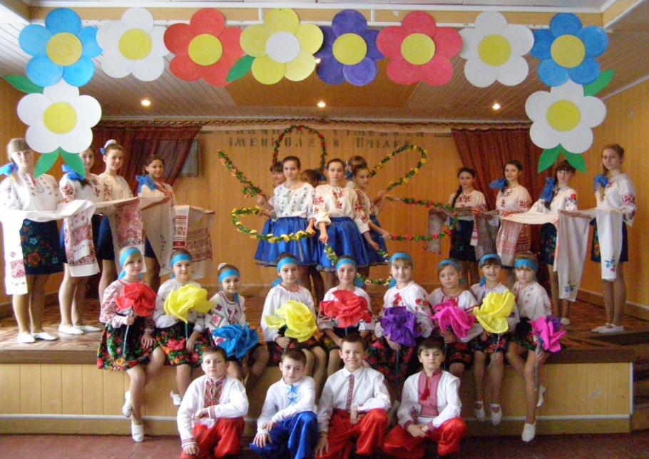

Переможці районного конкурсу художньої самодіяльності «Веселка»(2013 рік)

ОРГАНІЗАЦІЯ ВИХОВНОЇ РОБОТИ У ГАДЯЦЬКІЙ ГІМНАЗІЇ ІМЕНІ ОЛЕНИ ПЧІЛКИ

На виконання Указу Президента України від 27 квітня 1999 р. N 456 (456/99) "Про заходи щодо розвитку духовності, захисту моралі та формування здорового способу життя громадян", Указу Президента України № 411/2008 Про заходи щодо забезпечення захисту прав і законних інтересів дітей, Концепції художньо-естетичного виховання учнів у загальноосвітніх навчальних закладах та Комплексної програми художньо-естетичного виховання у загальноосвітніх та позашкільних навчальних закладах, Концепції національно-патріотичного виховання молоді, «Основних орієнтирів виховання учнів 1–12 класів загальноосвітніх навчальних закладів України», згідно річного плану діяльність педагогічного колективу у 2011 – 2012 н.р. була спрямована на виховання гуманіста, патріота, громадянина України, реалізацію завдань Концепції національно-патріотичного виховання молоді, заходів щодо профілактики дитячої безпритульності і бездоглядності, «Комплексного плану практичних заходів з питань протидії незаконному обігу наркотиків» тощо.
Виховна робота гімназії — різноманітна діяльність учителів, вихователів, спрямована на виховання учнів і здійснювана в позаурочний час. Вона спрямована на закріплення, поглиблення знань, застосування їх на практиці, розширення кругозору учнів, формування наукового світогляду. Її мета полягає у задоволенні інтересів і запитів дітей, розвитку їх творчого потенціалу, нахилів і здібностей у різних сферах діяльності та спілкування.
Складний процес виховання здійснюється за допомогою різноманітних форм роботи, вибір яких залежить від змісту та завдань виховної роботи, вікових особливостей виховання з урахуванням основних напрямків діяльності школярів:
- Інформаційно-масові (інтелектуальні ігри, вечори, подорожі до джерел рідної культури, вивчення історії школи, створення книг, альманахів);
- Діяльнісно-практичні, групові (творчі групи, огляди, конкурси, свята, екскурсії);
- Інтерактивні (фестивалі; «круглі столи» з проблем традицій, культури, політики, права; гуртки; КВК);
- Діалогічні (бесіди, міжрольове спілкування);
- Інтерактивні (доручення, творчі завдання, звіти, індивідуальна робота);
- Наочні (шкільний музей, виставки дитячої творчості, тематичні стенди).
Протягом 2012 – 2013 навчального року на сайті закладу висвітлено близько 150 різноманітних заходів.
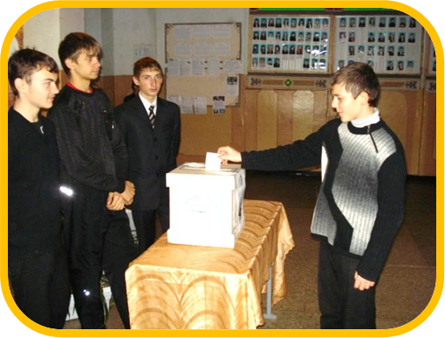
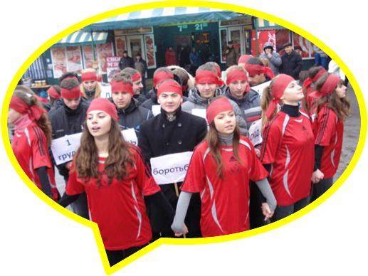
Флеш - моб

Проект «Виборина»
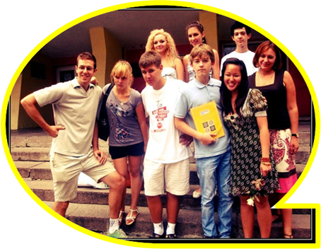 Співпраця з волонтерами. Виховання майбутніх лідерів.

РЕАЛІЗОВАНІ ПРОЕКТИ ПЛАНУ РОЗВИТКУ ШКОЛИ

- « Обдарованість»
- « ІКТ у навчально – виховному процесі»
- « Гімназії 100 років»

ЗНАХІДКИ У РОБОТІ ПЕДАГОГІЧНОГО КОЛЕКТИВУ ГАДЯЦЬКОЇ ГІМНАЗІЇ ІМЕНІ ОЛЕНИ ПЧІЛКИ
- Організація роботи з обдарованими учнями. Проект «Обдарованість».
- Система внутрішньо шкільного контролю.
- Робота над річним планом.
- Методика підготовки до педагогічної ради.
- Проектна діяльність. Реалізація шкільних проектів з 2004 року: «Людина року», «Олімп», «Виборина», «Бізнес – ідея», «Юна зірка», « Моя країна – Україна», « Моя земля – земля моїх батьків», «Коцькому роду – нема переводу».
- Активне упровадження ІКТ у навчально – виховний процес
(систематизовано велика кількість презентацій, фільми, тести, роздатковий матеріал)
- Організація навчальної практики.
- Автоматизація адміністративної діяльності( навантаження, щорічна винагорода, підрахунки рейтингів, моніторингові дослідження, таблиці, графіки)
- Розробка методичних рекомендацій.
- Діяльність шкільного наукового товариства.
- Створення музею життєвого і творчого шляху О. Пчілки.

ВІДЕОРЯД ЗУСТРІЧІ В РАМКАХ ЕСТАФЕТИ
ПЕДАГОГІЧНИХ ІННОВАЦІЙ
ПЕРЕБУВАННЯ САРСЬКОЇ ЗОШ I - III СТУПЕНІВ У ГАДЯЦЬКІЙ ГІМНАЗІЇ ІМПЕНІ ОЛЕНИ ПЧІЛКИ
